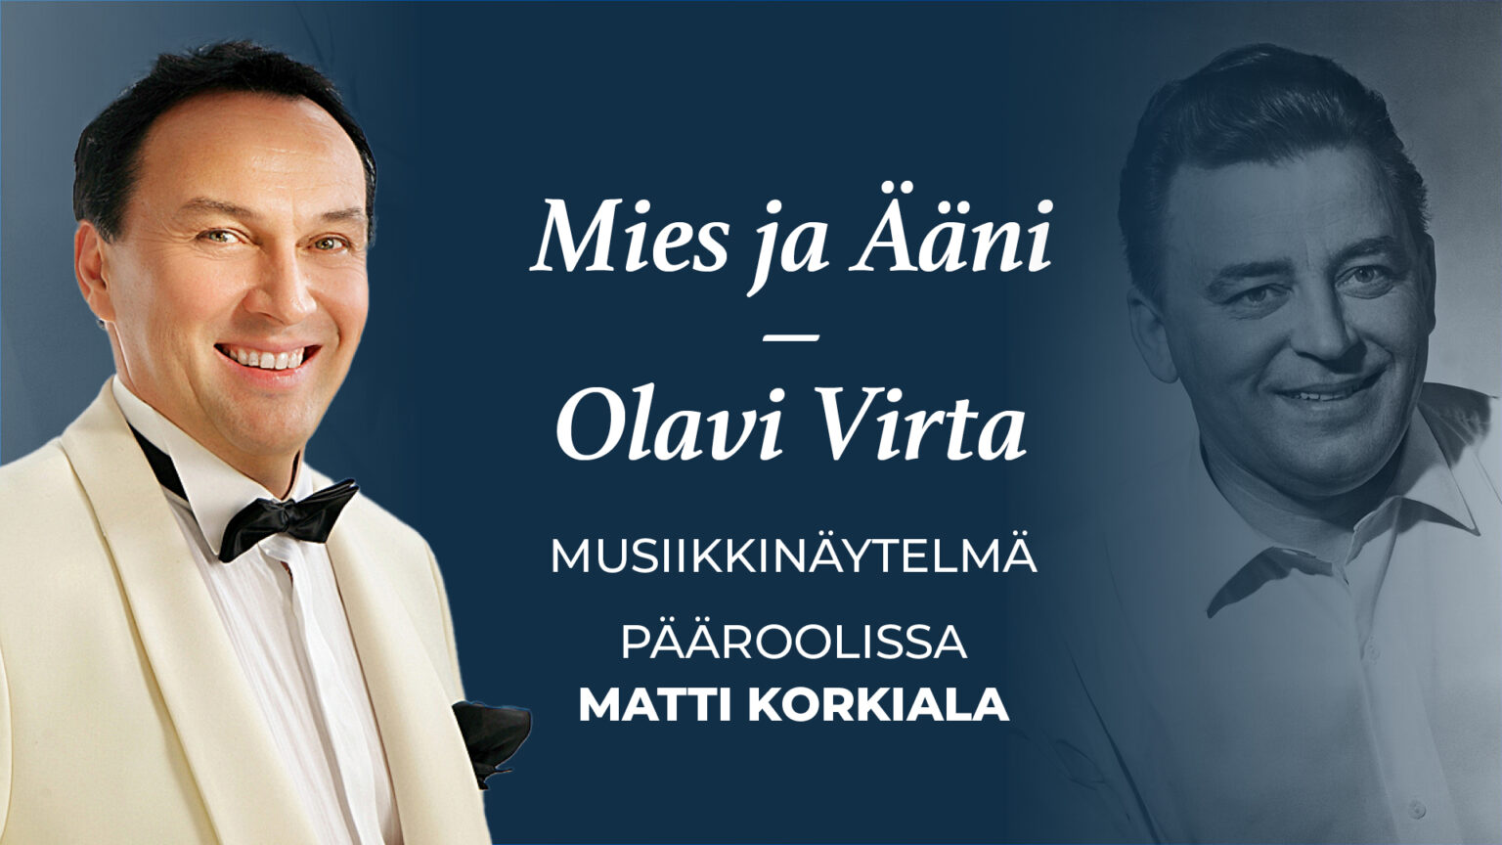
Olavi Virta -musiikkinäytelmä Malmitalossa 13.02.2026 klo 13:00.
Kaksi kuningasta Olavi Virran roolissa!
Mies ja ääni - Olavi Virta on musiikkinäytelmä laulajalegendasta,
jonka vaikutus ja perintö näkyvät edelleen suomalaisessa
iskelmäkulttuurissa. Olan elämän eri vaiheita tulkitsevat tangokuninkaat Matti Korkiala ja Teijo Lindström. Valovoimaisen kaksikon lisäksi rooleissa nähdään J. Eskelinen,
Katri Rehnström ja Aki Mäki.
Musiikista vastaa Legenda-orkesteri Seppo Rehnströmin johdolla, ja
orkesterin mukana kiertää saksofonisti Sampo Hiukkanen. Myös
Kipparikvartetti nähdään lavalla!
Viimeinen maksu- ja ilmoittautumispäivä 2.01.2026. Lipun hinta on 30 €.
Ilmoittaudu matkavastaaville:
Soile Stenman, soile.stenman@gmail.com, puhelin 040-7374092
Seija Korpinoro, seija.korpinoro@gmail.com, puhelin 050-4385166

Maksu Tapanilan Eläkkeensaajat ry:n tilille.
FI33 1251 3000 0895 30 viite 13026

